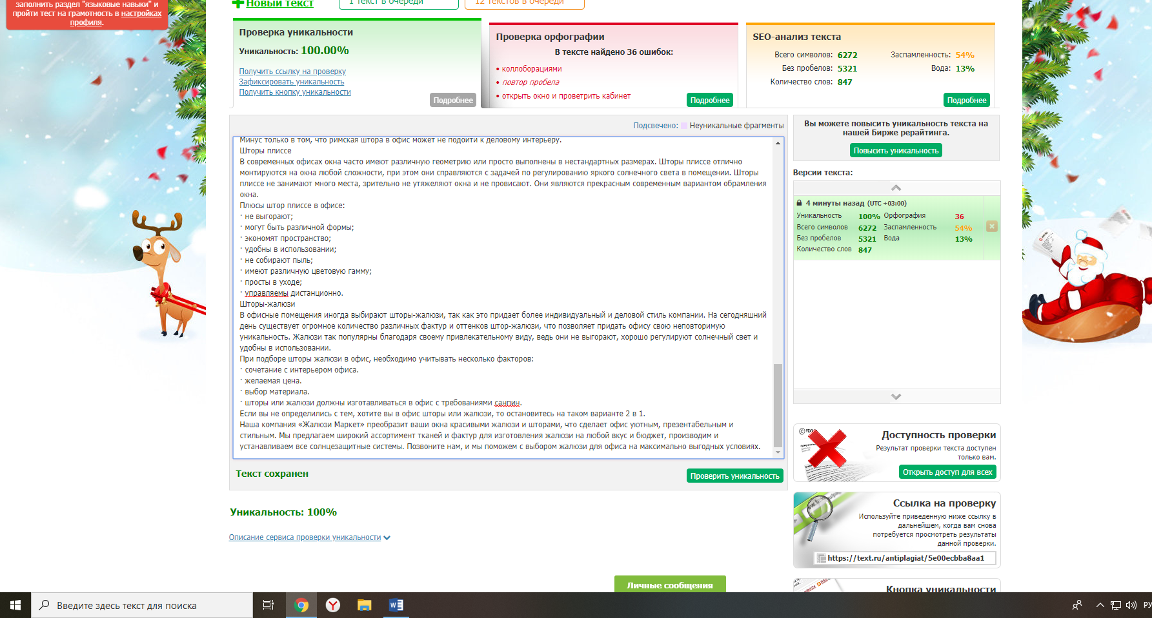

Выбор жалюзи для офиса
Шторы и жалюзи являются одной из важнейших составляющих современного интерьера любого офиса. Жалюзи пользуются огромным спросом, ведь благодаря им в помещении регулируется поток света и создается деловая атмосфера в офисе, что позволяет сотрудникам охотнее выполнять свою работу.
На сегодняшний день существует широкий ассортимент различных видов жалюзи:
- рулонные;
- вертикальные;
- горизонтальные;
- римские шторы;
- шторы плиссе и другие виды.
Изготавливаются жалюзи из различных материалов, начиная с алюминия и заканчивая коллоборациями с тканями и тюлем.
Нередко в офисах установлены большие окна с панорамным видом, а как раз на них красивые жалюзи будут смотреться наиболее выигрышно и презентабельно. С помощью поворотной конструкции жалюзи можно регулировать поток естественного света и воздуха внутри помещения.

Рулонные шторы в офисе
Рулонные шторы являются одними из самых популярных в интерьере офиса. Они хорошо гармонируют с деловой рабочей обстановкой, освежают периметр кабинетов и просто дополняют общий стиль.
Прежде чем выбрать рулонные шторы, нужно определиться с их типом. Он бывает закрытый и открытый.
Разница между типами лишь в том, что в отличие от открытого типа, закрытый рулон с жалюзи скрывается в алюминиевом коробке.
Дополнительно есть возможность рулонные жалюзи можно изготовить с логотипом компании.
Отметим еще и главные достоинства рулонных штор для офиса:
- Простое использование за счет легкого механизма конструкции.
- Возможность регулирования потока солнечного света.
- Зрительное увеличение пространства
- Несложный уход
- Возможность в любой момент открыть окно и проветрить кабинет.
- Практичность и функциональность.
Рулонные шторы в офис дополнительно экономят деньги компании, потому что их цена довольно демократична, а сам товар популярен.

Вертикальные жалюзи
Вертикальные жалюзи давно используются в офисах., ведь благодаря им решается ряд проблем. Например, нередко арендаторы сдают помещения с окнами непрезентабельного вида, которые не подлежат ремонту. В такие моменты хотя бы на время хочется убрать все недостатки вокруг, в чем и помогаю вертикальные жалюзи, полностью скрывающие дефект. Также они не требую стирки, имеют антистатический эффект и подходят жалюзи даже на самые большие окна.
Как правило, вертикальные жалюзи могут быть изготовлены из следующих материалов:
- прямые тканевые полоски;
- волнистые тканевые полоски;
- прямые полоски из пластика.
В чем преимущества вертикальных жалюзи:
- доступная цена;
- легкий уход;
- простая и быстрая установка;
- долговечность;
- защита от яркого солнечного света.

Горизонтальные жалюзи
В настоящее время горизонтальные жалюзи - это уже офисная классика со своим шиком. Главное достоинство горизонтальных жалюзи – это то, что они являются не только многофункциональным устройством, но и универсальным украшением на окна. Именно поэтому такие жалюзи популярны в офисах, а в частности одной из ходовых моделей являются алюминиевые горизонтальные жалюзи.
Состоят они из горизонтальных ламелей, образующих единое полотно. Так же, как и вертикальные жалюзи, горизонтальные можно поворачивать, чтобы отрегулировать солнечный свет. Однако, отличием является то, что они открывают доступ к окну одним поднятием ламели к верху, что гораздо проще, чем в вертикальной системе.
Изготавливаются такие жалюзи из такого материала, как:
- пластик;
- металл;
- дерево;
- ткань;
- бамбук.
Преимущества горизонтальных жалюзи в офисе:
- простой уход;
- легкая установка;
- демократичная цена;
- минимум пыли;
- прочность и легкость конструкции;
- малые габариты;
- легкое управление.
Единственным минусом может быт то, что они слегка шумные при открытом окне в ветреную погоду.
Купить горизонтальные жалюзи в офис – это хорошее решение для дополнения делового стиля офиса.

Римские шторы
Уютная атмосфера и комфортные условия повышают продуктивность сотрудников. Римские шторы способны выполнить эту задачу и позволить почувствовать себя на работе, как дома. Также эти красивые жалюзи в офис смотрятся стильно и современно на любом окне.
Римские шторы могут быть любой формы: плоские, каплевидные, петлеобразные. Бывают в классическом или более современном исполнении.
Плюсы римских штор в офисе:
- изготавливаются из всех видов ткани;
- легко регулируются по высоте;
- малогабаритные;
- крепятся на любую поверхность;
- не выгорают.
Минус только в том, что римская штора в офис может не подойти к деловому интерьеру.

Шторы плиссе
В современных офисах окна часто имеют различную геометрию или просто выполнены в нестандартных размерах. Шторы плиссе отлично монтируются на окна любой сложности, при этом они справляются с задачей по регулированию яркого солнечного света в помещении. Шторы плиссе не занимают много места, зрительно не утяжеляют окна и не провисают. Они являются прекрасным современным вариантом обрамления окна.
Плюсы штор плиссе в офисе:
- не выгорают;
- могут быть различной формы;
- экономят пространство;
- удобны в использовании;
- не собирают пыль;
- имеют различную цветовую гамму;
- просты в уходе;
- управляемы дистанционно.

Шторы-жалюзи
В офисные помещения иногда выбирают шторы-жалюзи, так как это придает более индивидуальный и деловой стиль компании. На сегодняшний день существует огромное количество различных фактур и оттенков штор-жалюзи, что позволяет придать офису свою неповторимую уникальность. Жалюзи так популярны благодаря своему привлекательному виду, ведь они не выгорают, хорошо регулируют солнечный свет и удобны в использовании.
При подборе шторы жалюзи в офис, необходимо учитывать несколько факторов:
- сочетание с интерьером офиса.
- желаемая цена.
- выбор материала.
- шторы или жалюзи должны изготавливаться в офис с требованиями санпин.
Если вы не определились с тем, хотите вы в офис шторы или жалюзи, то остановитесь на таком варианте 2 в 1.
Наша компания «Жалюзи Маркет» преобразит ваши окна красивыми жалюзи и шторами, что сделает офис уютным, презентабельным и стильным. Мы предлагаем широкий ассортимент тканей и фактур для изготовления жалюзи на любой вкус и бюджет, производим и устанавливаем все солнцезащитные системы. Позвоните нам, и мы поможем с выбором жалюзи для офиса на максимально выгодных условиях.

